Nederlands  Leerjaar 2 niveau 3 bbl | Bloem, Groen & Styling  Marjo van Anholt-Carels

Voorwoord
Deze bundel geeft aan waar je het komende jaar aan gaat werken op het gebied van Nederlands. In leerjaar 2 wordt het examen Nederlands 2f afgenomen. Dit examen bevat de onderdelen: lezen, luisteren, schrijven, spreken en gesprek voeren.
Dit jaar bereid jij je voor op dit examen. Dit doe je door te oefenen voor de niveau 2f doelen die vastgesteld zijn. Deze bundel geeft aan hoe je dit kunt aanpakken. Natuurlijk heb je zelf ook de mogelijkheid om op je eigen manier aan de doelen te werken. Daarnaast zijn er opdrachten die aansluiten op de IBS.
Veel succes!

Inhoud
Voorwoord 1
Inleiding 4
1. Portfolio 5
Inhoud: 5
2. Opdrachten 6
2.1 Periode 1 6
2.1.1. Lezen en Luisteren 6
2.1.1. Woordenschat 6
2.1.2. Spelling 7
2.1.4. Eigen invulling 7
2.1.6 Boek opdrachten 7
2.2 Periode 2 10
2.2.1 Lezen/ luisteren 10
2.2.2. Woordenschat: 10
2.2.3. Spelling 10
2.2.4. Schrijven/ gesprek voeren/ spreken 10
2.2.5. Toets 11
2.3. Periode 3 12
2.3.1. Lezen/ luisteren 12
2.3.2. Woordenschat 12
2.3.3. Spelling 12
2.3.4. Schrijven/ gesprek voeren/ spreken 12
2.3.5. Eigen invulling 13
2.3.6. Toets 13
2.4. Periode 4 14
2.4.1. Lezen/ luisteren 14
2.4.2. Spelling 14
2.4.2. Schrijven/ gesprek voeren/ spreken 14
2.4.4. Eindopdracht 14
2.4.5. Toets 14
3. Doelen 2f 16
3.1. Lezen 16
3.2. Luisteren 16
3.3. Schrijven 16
6.4. Spreken 17
6.5. Gesprek voeren: 18

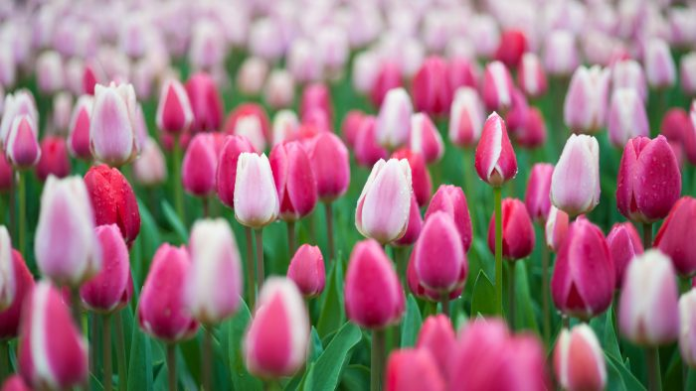

Inleiding
Voor je ligt de bundel Nederlands waar je dit jaar uit gaat werken. Deze bundel vertelt je wat er dit jaar van je verwacht wordt op het gebied van Nederlands.
Nederlands bestaat uit een aantal onderdelen.
- Toetsen, namelijk
Toets lezen,
Toets luisteren
Toets schrijven
Toets spreken
- Portfolio,
Waarin je reflecteert op je vooruitgang bij het behalen van de doelen.je geeft aan welke opdrachten je hebt gemaakt en wat je ervan geleerd hebt. Je reflecteert op je eigen ontwikkeling en ziet waar je nog aan moet werken en welke doelen je al behaald hebt.
- Opdrachten
Je maakt voor Nederlands opdrachten. Je werkt soms individueel aan opdrachten, soms in tweetallen of in groepen. Er zijn opdrachten die voor iedereen gelden, er zijn keuzeopdrachten en er zijn opdrachten die je uit de digitale leeromgeving maakt. Soms kan de docent je adviseren om opdrachten uit digitale omgeving te maken als voorbereiding op de toets of om extra te oefenen. Als je zelf een goed idee hebt om aan een bepaald doel te werken, overleg dan met je docent of je die opdracht kunt doen. Alle opdrachten verwerk je in je portfolio.

We werken met de methode Starttaal 2F deel B en de onlineomgeving Studiemeter via Starttaal online met examencoach Nederlands. Daarnaast werken we met ander materiaal dat aansluit op de IBS-en en de praktijk.
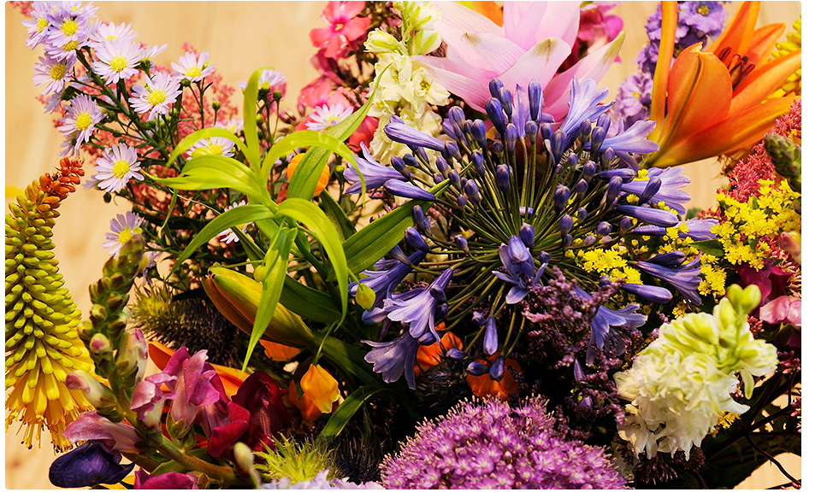

Portfolio
Om aan te tonen dat je werkt aan je doelen en voortgang boekt, leg je jouw ontwikkeling en voortgang vast in je portfolio. Je portfolio is een document waarin jij aangeeft waar je staat aan het begin van het jaar, waar je aan gaat werken, hoe je dat gedaan hebt en waar je staat aan het eind van het jaar. Je geeft aan welke feedback je op opdrachten hebt ontvangen en wat je daarvan geleerd hebt. Aan welke doelen moet je werken, hoe g je dat doen en is het doel behaald? Welke doelen pak je volgend jaar op?
Je reflecteert op je eigen voortgang.

Inhoud:
- Voorblad met je naam en klas en het vak.
- Inleiding
- Inhoudsopgave
- Bronvermelding van de artikelen en dergelijke die je gebruikt hebt.
- Beschrijving van de opdrachten met daarbij:
  - Je reflectie op de opdracht en jouw rol daarin.
  - Welk doel wilde je met deze opdracht oefenen?
  - Is het doel behaald?
  - De feedback van klasgenoten en eventueel van de docent op de opdracht.
  - Hoe heb je deze feedback verwerkt en wat heb je ervan geleerd?
  - Hoe ga je verder nog aan je doel werken, mits dit nodig is?
- Reflectie op je ontwikkeling van begin tot eind schooljaar.
- De doelen waar je volgend jaar nog aan wilt werken.
- Conclusie

Opdrachten
Je maakt voor Nederlands onderstaande opdrachten en / of de opdrachten uit het boek of studiemeter. Soms kan de docent je adviseren om opdrachten uit digitale omgeving te maken als voorbereiding op de toets/ examen of om extra te oefenen. Als je zelf een goed idee hebt voor een opdracht om aan een bepaald doel te werken, overleg dan met je docent of je die opdracht kunt doen. Alle opdrachten verwerk je in je portfolio.

2.1 Periode 1

2.1.1. Lezen en Luisteren

2.1.1.1 Vakliteratuur
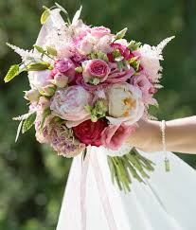
- Zoek minimaal 3 verschillende vakbladen uit jouw branche. Maak hiervan een kort overzicht en de link naar het tijdschrift. Van elk tijdschrift maak je een beschrijving met daarin de doelgroep van het tijdschrift, waarom de student denkt dat dit tijdschrift geschikt is voor het vakgebied en of er relevante, recente informatie in staat.
Uit een van de tijdschriften kies je een boeiend praktijkgericht artikel. Een artikel waarmee je iets op stage kunt doen. Je beantwoordt de onderstaande vragen:
  - Wat is de doelgroep van het artikel?
  - Wat is het belangrijkste doel van de schrijver?
  - Wat is het onderwerp en de hoofdgedachte van het artikel
  - Hoe zou je de informatie vanuit het artikel kunnen toepassing in de beroepspraktijk?
  - Wat zie je van de onderwerpen die zijn gevonden terug in je BPV?
  - Maak een telegram van je artikel, je streept onbelangrijke informatie door. Maak een samenvatting per alinea in 15-20 woorden in telegramstijl. Laat het telegram door een andere student nakijken.
- In groepjes bespreek je elkaars artikel. De groep kiest 1 artikel uit. Die het meest praktijkgericht en actueel is of hun het meeste aanspreekt. De studenten bespreken hoe ze deze informatie kunnen gebruiken op hun stage. Ze maken een actieplan/ activiteitenplan/checklist n.a.v. het artikel dat ze gekozen hebben. Zet dit op papier en presenteer het aan de andere groepjes.
- Schrijf een brief met de uitleg van de hydrocultuur aan een vriend of vriendin die niet op de opleiding zit.
- Bekijk 3 filmpjes over een onderwerp dat je leuk vindt. Maak er een collage of muurkrant van. Laat dit door twee klasgenoten beoordelen. Verwerk hun feedback samen met de opdrachten in je portfolio.
- Bekijk een aantal instructiefilmpjes die met je vakgebied te maken hebben. Wat vond je goed gaan, wat niet? Waar ga je zelf op letten? Is dat ook gelukt? Verwerk dit in je portfolio

Woordenschat
- Alle woorden, waar je de betekenis niet van weet, die je tegenkomt op je stage, in de vakliteratuur, uit het nieuws of op je opleiding, schrijf je op. Zoek de betekenis van het woord op. Mail deze naar de docent. In de klas worden deze woorden verzameld en besproken om op die manier je woordenschat groter te maken. De docent zorgt dat de lijst op wikiwijs komt te staan, zodat elke student erbij kan. De docent zal via spel af en toe woorden uit deze lijst oefenen.

Spelling
- Beter spellen in de les
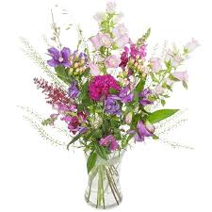
    - Schrijven/ gesprek voeren/ spreken
- Schrijf een beschrijving voor je workshop en een instructie. Laat deze door een klasgenoot beoordelen en verwerk de opdracht en feedback in je portfolio.
- Schrijf een script om een overleg te hebben met de klant over de workshop. Oefen het gesprek met een medestudent. Neem het op, kijk het terug en geef elkaar feedback. Verwerk de opdracht en feedback zonder filmpje in je portfolio.
- Vul een formulier in samen met een klasgenoot. Vraag een andere klasgenoot om feedback. Verwerk dit in je portfolio.
- Schrijf je uitnodiging. Laat een klasgenoot deze nakijken op spelling, vorm en inhoud. Verwerk de feedback.
- Schrijf een advertentie voor je workshop Hoe zou je reclame maken voor je workshop? Maak de advertentie en vraag twee klasgenoten om feedback. Verwerk dit in je portfolio.
- Interview een deelnemer van je workshop en verwerk dat interview in je portfolio.
- Film je workshop. Bekijk na het geven van de workshop de video van jezelf. Wat vond je goed gaan, wat kon beter? Hoe ga je dat aanpakken? Wat ga je de volgende keer anders doen? Schrijf een reflectie op je eigen functioneren. Verwerk dit in je portfolio.

Eigen invulling
Om aan doelen te werken, kan je ook zelf opdrachten bedenken. Je kan een spel maken, een escaperoom, een quiz, etc. Je kan een les verzorgen, je kan een gastspreker of een excursie regelen, je kan zelf een invulling geven om zo een doel of meerdere doelen te oefenen. Bespreek dit altijd vooraf met je docent.

2.1.6 Boek opdrachten
Deze opdrachten zijn de opdrachten uit het boek en de digitale omgeving. Met deze opdrachten kan je je voorbereiden op de toets, examen of extra aan je doel werken om het te oefenen.
Voor lezen en luisteren kan je aan het begin een toets maken, zodat je weet of je de doelen al behaald hebt en klaar bent voor de toets. Let op je hebt en heel jaar de tijd om deze opdrachten te maken.

Lezen
Boek: Deel B 2f
Opdrachten 1-3 blz. 12 t/m 18
Opdrachten 4-10 blz. 19 t/m 30
Opdrachten 11-14 blz. 31 t/m blz. 40
Opdrachten 15 -19 blz. 41 t/m blz. 48
Toa toets lezen
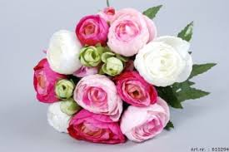
Oefenexamen 1 en 2

Studiemeter
- Ga naar studiemeter.nl, Via starttaal online, 2F, Leesopdrachten,
Maak de teksten, die je nog niet gemaakt hebt.
- Ga naar studiemeter.nl, via startaal online, 2F, woordenschat, Contextzinnen 1 tot en met 6 en Betekenissen 4 t/m 8
- Oefenexamens studiemetr.nl- Examencoach Nederlands oefenexamen 1 t/m 5
Overig
Maak de oefeningen van https://maken.wikiwijs.nl/76964/Tekstverbanden_en_signaalwoorden#!page-1952497 (tekstverbanden en signaalwoorden).
Luisteren
Opdrachten 1-3 1.1 Gericht luisteren en kijken blz. 110 t/m 113
Opdrachten 1-3 1.3 Aantekeningen maken blz. 120 t/m 122
Opdrachten 1-3 2.1 Informatieve teksten blz. 125 t/m 128
Oefenexamen Luisteren
Toa luisteren

Studiemeter
- Ga naar studiemeter.nl, Via starttaal online, 2F, Leesopdrachten,
Maak de teksten, die je nog niet gemaakt hebt.
- Ga naar studiemeter.nl, via startaal online, 2F, woordenschat,
Contextzinnen 1 tot en met 6
Betekenissen 4 t/m 8
- Oefenexamens studiemeter.nl- Examencoach Nederlands oefenexamen 1 t/m 5
Schrijven
Deel B 2f
- Opdrachten 1 – 3 blz. 112 t/m 120
- Opdrachten 4 – 7 blz. 120 t/m 126
- Opdrachten 8 t/m 10 blz. 126 t/m 134
- Opdrachten 11 – 13 blz. 135 t/m 139
- Opdrachten 14 – 18 blz. 140 – 150
- Opdrachten 19 -25 blz. 150 t/m 164
- Oefenexamen 1 en 2 schrijven

Studiemeter
Maak van studiemeter.nl, Via Starttaal, 2F:
- Stijl
  - Oefening 1 tot en met 5 hun en zij
  - Oefening zij/hun/hen 4 tot en met 106
  - Omdat/ want oefening 1 en 5
  - Voegwoorden
    - 1 tot en met 10
  - Voorzetsels
    - 1 tot en met 10
- Spelling
  - Hoofdletters
    - Oefening 5
  - Bijvoeglijke naamwoorden
    - Oefening 1 tot en met 5
  - Accentwoorden
    - 1 tot en met 5
  - Werkwoordspelling
    - Tegenwoordige tijd
      - 1 t/m 5
    - Verleden tijd
      - 1 t/m 5
    - Voltooid deelwoord
      - 1 t/m 5
    - Sterke werkwoorden
      - 1 t/m 5

Spreken en gesprekken voeren
Gesprekken oefenen

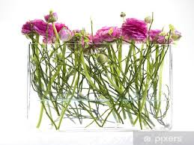
2.2. Periode 2

2.2.1. Lezen/ luisteren

2.2.1.1. Vakliteratuur
1. Zoek in een vakblad 2 artikelen en 2 filmpjes over je keuzedeel, of onderwerp dat aansluit bij een ibs, je stage of iets waar je meer over wilt weten. Lees de artikelen.
a. Schrijf een ingezonden brief, waarin je duidelijk je mening geeft over deze twee artikelen ondersteund met je argumenten. Vraag een medestudent om feedback. Verwerk de opdracht en de feedback in je portfolio.
    - Kijk de filmpjes. Wat heb je geleerd. Schrijf een kort verslag van je bevindingen. Vraag om feedback en verwerk de opdracht en feedback in je portfolio.

2.Zoek informatie over de symboliek van bloemen. Schrijf een zakelijke brief en zakelijke e-mail naar een collega, waarin je de theorie over symboliek uitlegt. Vraag om feedback aan klasgenoot en verwerk de opdracht en feedback in je portfolio.
- Schrijf een artikel over het nut en noodzaak van stagelopen. Benoem argumenten voor en tegen en weerleg een argument. Geef ook duidelijk aan wat jouw mening is.
- Maak 2 oefenexamens lezen op studiemeter
- Maak 2 oefenexamens luisteren op studiemeter

2.2.2. Woordenschat
- Alle woorden, waar je de betekenis niet van weet, die je tegenkomt op je stage, in de vakliteratuur, uit het nieuws of op je opleiding, schrijf je op. Zoek de betekenis van het woord op Mail deze naar de docent. In de klas worden deze woorden verzameld en besproken om op die manier je woordenschat groter te maken. De docent zorgt dat de lijst op wikiwijs komt te staan, zodat elke student erbij kan. De docent zal via spel af en toe woorden uit deze lijst oefenen.

2.2.3. Spelling
- Beter spellen in de les

2.2.4. Schrijven/ gesprek voeren/ spreken
- Neem eens je bpv gesprek, telefoongesprek, klantgesprek of een ander soort gesprek op. Kijk eens kritisch hoe je dit doet. Hoe is je tempo? Hoe neem je het woord? Houd je oogcontact? Hoe is je taalgebruik? Hoe is je non-verbale communicatie? Luister je naar de vragen? Kijk eens kritisch wat je voor je examen nog kan verbeteren?
- Neem de exameninformatie goed door. Snap je alles? Zijn er vragen? Stel ze dan aan je docent? Welke onderdelen beheers je nog niet zo goed. Hoe ga je ze oefenen? Maak een plan en bespreek dat met je docent. Verwerk de uitkomsten en de feedback in je portfolio
- Schrijf een script voor een sollicitatiegesprek. Je solliciteert op een vacature die jou op het lijf geschreven is. Zoek een vacature waar je ook echt op zou kunnen solliciteren. Oefen dit gesprek in de winkel. Neem het op en geef elkaar feedback. Verwerk het in je portfolio
- Oefen het schrijfexamen uit het boek als voorbereiding op de toets. Kijk het na! Bespreek het met de docent. Verwerk de uitkomsten en de feedback in je portfolio.

2.2.5. Eigen invulling
Om aan doelen te werken, kan je ook zelf opdrachten bedenken. Je kan een les verzorgen, een spel bedenken, je kan een gastspreker of een excursie regelen, je kan zelf een invulling geven om zo een doel of meerdere doelen te oefenen. Bespreek dit altijd vooraf met je docent.

2.2.6. Toets
Toets schrijven bestaande uit 3 opdrachten.

2.3 Periode 3

2.3.1 Lezen/ luisteren

2.3.1.1. Vakliteratuur
- Zoek in een vakblad 1 artikel, zoek een nieuwsbericht over iets dat je raakt/ aanspreekt en zoek 1 filmpje, podcast, vlog over iemand die je inspireert. Maak hiervan een kort overzicht en de link naar het artikel of filmpje of geluidsfragment. Geef bij alle drie aan:
  - Wat is de doelgroep van het artikel/ fragment?
  - Wat is het belangrijkste doel van de schrijver?
  - Wat zijn de belangrijkste conclusies van het artikel/ fragment?
  - Wat is het onderwerp en de hoofdgedachte van het artikel/fragment?
  - Wat spreekt je wel en niet aan?
  - Hoe zou je de informatie vanuit het artikel/ fragment kunnen toepassing in de beroepspraktijk?
  - Wat zie je van de onderwerpen die zijn gevonden terug in je BPV?
  - Bedenk 5 inhoudelijke vragen over het fragment, laat een klasgenoot deze vragen beantwoorden. Kijk of je klasgenoot de vragen goed beantwoord heeft. Verwerk deze antwoorden in je portfolio en wat je geleerd hebt.
  - Maak een creatieve samenvatting van je artikel uit het vakblad. Laat de samenvatting door een andere student nakijken. Verwerk deze in je porfolio
  - Onderstreep alle signaalwaarden in beide artikelen. Geef aan welk signaal of verwijzing ze aangeven. Laat een andere student controleren of je ze goed hebt. Verwerk het in je portfolio. Als je dit onderwerp moeilijk vindt, vraag dan aan de docent extra oefenmateriaal. Op wikiwijs staat ook uitleg.
- Schrijf een brief naar een vriendin, waarin je de theorie van de 6 P’s uitlegt. Laat een klasgenoot je brief nakijken en er feedback op geven. Verwerk het in je portfolio.
- Schrijf een informatief artikel over jouw bedrijfsopzet. Vraag een klasgenoot om feedback en verwerk het in je portfolio.
- Maak een pitch over je bedrijfsconcept. Wat voor soort bedrijf heb je? Waarin onderscheid jij je van de andere bedrijven? Hoe ga je dat aanpakken? Film je pitch. Bekijk een filmpje van een medestudent en geef feedback. Wat ging goed, wat kon beter, wat miste je.

2.3.2. Woordenschat:
- Alle woorden, waar je de betekenis niet van weet, die je tegenkomt op je stage, in de vakliteratuur, uit het nieuws of op je opleiding, schrijf je op. Zoek de betekenis van het woord op Mail deze naar de docent. In de klas worden deze woorden verzameld en besproken om op die manier je woordenschat groter te maken. De docent zorgt dat de lijst op wikiwijs komt te staan, zodat elke student erbij kan. De docent zal via spel af en toe woorden uit deze lijst oefenen.

2.3.3. Spelling
- Beter spellen tijdens de les

2.3.4. Schrijven/ gesprek voeren/ spreken
- Schrijf een webtekst over jouw bedrijf voor de website. Wie ben je, wat doe je, waarom, waarin onderscheid je jezelf, wat kunnen mensen bij jou halen/ kopen, etc. ?
- Bedenk een communicatie-uiting waarmee jij je bedrijf gaat promoten. Dit kan een advertentie zijn, een folder, en flyer, filmpje, reclamefilmpje of bedrijfsfilmpje, radioreclame, een artikel in het plaatselijke krantje of laat je interviewen door een klasgenoot en verwerk dat in een artikel
- Werk aan je argumentatie voor je IBS. Let erop dat je argumenten kloppen en geen drogredenen zijn. Kijk de argumentatie van je klasgenoot daarop na.
- Schrijf een memo van een klant die belt voor jouw leidinggevende. Diegene wil dat zij hem terugbelt i.v.m. een bestelling die ze gedaan heeft. Schrijf het memo voor je leidinggevende. Vraag en klasgenoot om feedback. Verwerk het in je portfolio.
- Werk aan je verslag voor de IBS, zorg dat het voldoet aan de checklist verslag.
    - Eigen invulling
Om aan doelen te werken, kan je ook zelf opdrachten bedenken. Je kan een les verzorgen, je kan en gastspreker of een excursie regelen, je kan een spel maken of zelf een invulling geven om zo een doel of meerdere doelen te oefenen. Bespreek dit altijd vooraf met je docent.

Toets
Toets Lezen en luisteren.
Voorbereiding: Maak alle opdrachten van lezen en luisteren in het boek, uitgezonderd de oefenexamens op studiemeter, starttaal online.

Periode 4

Lezen/ luisteren

Vakliteratuur
- Maak een collage of creatieve tijdlijn over de kunstgeschiedenis die je het afgelopen jaar hebt gehad. Verwerk het in je portfolio.
- Zoek 2 artikelen en 2 filmpjes over jouw kunstenaar. Schrijf een informatief artikel over deze kunstenaar. Gebruik informatie uit de teksten en filmpjes.
- Maak alle oefenexamens lezen en luisteren op studiemeter examencoach Nederlands en uit het boek als voorbereiding op je examen.

Spelling
- Beter spellen tijdens de les.

Schrijven/ gesprek voeren/ spreken
- Schrijf een blog over jouw ontwikkeling. Reflecteer daarin op je groei gedurende dit jaar op de verschillende vakgebieden, maar ook op jouw persoonlijke groei.
- Bereid je presentatie voor het examen voor. Oefen je presentatie thuis. Film jezelf en kijk eens kritisch naar je presentatie. Wat kan je nog verbeteren. Voldoe je aan de eisen uit de examenopdracht? Pas je presentatie eventueel aan. Verwerk de eerste presentatie en het advies aan jezelf en de verbeteringen in je portfolio.
- De presentatie voor je examen ga je als toets voor de klas doen. De tips die de docent je geeft verwerk je voor het examen. De beoordeling van de toets gebeurt anders dan bij het examen.
- Oefen je gesprek voor het examen, film deze en geef elkaar feedback (sollicitatiegesprek of BPV gesprek.
- Oefen een examen schrijven.
- Werk aan je verslag voor je IBS en zorg dat het voldoet aan de eisen van het verslag zoals je die in het eerste jaar hebt geleerd.

Eindopdracht
- Je bereidt je presentatie voor het examen voor. Oefen je presentatie thuis. Film jezelf en kijk eens kritisch naar je presentatie. Wat kan je nog verbeteren. Voldoe je aan de eisen uit de examenopdracht? Pas je presentatie eventueel aan. Verwerk de eerste presentatie en het advies aan jezelf en de verbeteringen in je portfolio. Denk aan samenhang, afstemming op doelgroep en doel, opbouw, taalgebruik, vloeiendheid en dergelijke.

Toets
- Je houdt je presentatie voor het examen. Deze wordt op andere onderdelen beoordeeld dan het examen.

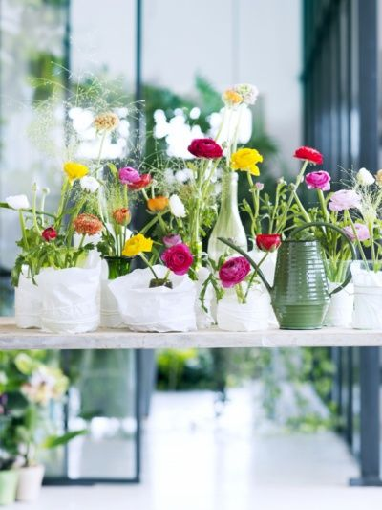

Doelen 2f

3.1. Lezen
- Jij kan teksten lezen over alledaagse onderwerpen, onderwerpen die aansluiten bij de leefwereld van de leerling en over onderwerpen die verder van de leerling afstaan.
- Je kan informatieve teksten lezen, waaronder schoolboek en studieteksten (voor taal – en zaakvakken). Standaardformulieren, populaire tijdschriften, teksten van internet, notities en schematische informatie en het alledaagse nieuws in de krant.
- Jij kan instructieve teksten lezen, zoals recepten, veel voorkomende aanwijzingen en gebruiksaanwijzingen en bijsluiters van medicijnen
- Jij kan betogende, vaak overtollige teksten lezen, zoals reclameteksten, advertenties, folders, maar ook brochures van formele instanties of licht opiniërende artikelen uit tijdschriften
- Techniek en woordenschat; jouw woordenschat is voldoende om teksten te lezen en wanneer nodig kan de betekenis van onbekende woorden uit de vorm, de samenstelling of de context afgeleid worden.
- Begrijpen: je kan de hoofdgedachte van de tekst weergeven en maakt onderscheid tussen hoofd- en bijzaken. Je legt relaties tussen tekstdelen (inleiding, kern, slot) en teksten. Je ordent informatie (bv op basis van signaalwoorden) voor een beter begrip. Je herkent beeldspraak (letterlijk en figuurlijk)
- Interpreteren; je legt relaties tussen tekstuele informatie en meer algemene kennis. Je kan de bedoeling van tekstgedeeltes en/ of specifieke formuleringen duiden. Je kan de bedoeling van de schrijver verwoorden.
- Evalueren; je kan relaties tussen en binnen teksten evalueren en beoordelen
- Samenvatten; je kan een eenvoudige tekst beknopt samenvatten
- Opzoeken; kan systematisch informatie zoeken (op bijvoorbeeld internet)

3.2. Luisteren
- Je kan luisteren naar teksten over alledaagse onderwerpen, onderwerpen die aansluiten bij jouw leefwereld of die verder van je afstaan.
- Instructies; je kan uitleg en instructies over concrete onderwerpen begrijpen
- Je kan een helder gestructureerde voordacht, toespraak of les begrijpen over vertrouwde onderwerpen binnen het eigen vak- of interessegebied. Kan een voorgelezen of verteld verhaal begrijpen.
- Je kan de hoofdpunten begrijpen van (nieuws)berichten, documentaires, reclameboodschappen en discussieprogramma’s over vertrouwde onderwerpen.
- Begrijpen; je kan de hoofdgedachte van de tekst weergeven en kan onderscheid tussen hoofd- en bijzaken maken. Je kan relaties tussen tekstdelen leggen. Je kan informatie ordenen (bijvoorbeeld op basis van signaalwoorden) voor een beter begrip. Je kan wanneer nodig de betekenis van onbekende woorden afleiden uit de vorm, woordsoort, samenstelling of context. Je kan beeldspraak herkennen. Kan een relatie leggen tussen tekst en beeld.
- Interpreteren; Je kan informatie en meningen interpreteren. Je kan de bedoeling van de spreker of het doel van de makers van het programma verwoorden.
- Evalueren; Je kan een oordeel over de waarde van een tekst(deel) of televisie- of radioprogramma (of fragment ervan) verwoorden voor zichzelf en kan dit oordeel toelichten
- Samenvatten; Je kan een eenvoudige tekst beknopt samenvatten (voor zichzelf)

3.3. Schrijven
- Je kan samenhangende teksten schrijven met een eenvoudige, lineaire opbouw over uiteenlopende vertrouwde onderwerpen uit de (beroeps) opleiding en van maatschappelijke aard
- Je kan e-mails of informele brieven schrijven en daarbij gebruik meningen en gevoelens uitdrukken. Je kan met behulp van standardformuleringen eenvoudige zakelijke brieven producerenen schriftelijke verzoeken opstellen
- Je kan notities, berichten en instructies schrijven, waarin eenvoudige informatie van onmiddellijke relevantie voor vrienden, docenten en anderen wordt overgebracht. Je kan een advertentie opstellen om bijvoorbeeld spullen te verkopen. Je an aantekeningen maken tijdens een uitleg of les.
- Je kan verslagen en werkstukken schrijven met behulp van een stramien en daarbij informatie uit verscheidende bronnen samenvoegen. Je kan onderhoudende teksten schrijven en overtuigen met argumenten. Je kan een collage, een krant of muurkrant maken.
- Samenhang; je gebruikt veelvoorkomende verbindingswoorden (als, hoewel) correct. De tekst bevat een volgorde, inleiding, kern en slot. Je kan alinea’s maken en inhoudelijke verbanden expliciet aangeven. Je maakt soms nog onduidelijke verwijzingen en fouten in de structuur van de tekst
- Afstemming op doel; Je kan in teksten met en eenvoudige structuur trouw blijven aan het doel van het schrijfproduct
- Afstemming op publiek; Je past het woordgebruik een toon aan het publiek aan
- Woordgebruik en woordenschat; Je varieert in woordgebruik, fouten met uitdrukkingen en gezegdes komen nog voor.
- Spelling, interpunctie en grammatica: taalverzorging vertoont en redelijke grammaticale beheersing
- Leesbaarheid: je gebruikt titel, tussenkopjes. Heeft bij langere teksten (meer dan twee A4 ) ondersteuning nodig bij aanbrengen van de lay-out.

Spreken
- Je kan redelijk vloeiend en helder ervaringen, gebeurtenissen, meningen, verwachtingen, en gevoelens onder woorden brengen over onderwerpen uit de (beroeps)opleiding en van maatschappelijke aard
- Je kan een monoloog houden; kan in grote lijnen redenen en verklaringen geven voor eigen meningen, plannen en handelingen en kan een kort verhaal vertellen. Je kan informatie verzamelen om over een onderwerp uit eigen interessegebied een voorbereide presentatie te geven. Je kan vragen beantwoorden naar aanleiding van deze presentatie
- Samenhang; Je kan een duidelijk verhaal houden met een samenhangende opsomming van punten en kan daarbij het belangrijkste punt duidelijk maken. Je gebruikt korte eenvoudige zinnen en verbindt deze door de juiste eenvoudig voegwoorden en verbindingswoorden
- Afstemming op doel; Je geeft spreekdoel duidelijk vorm (instruerend, informatief, onderhoudend, enz.) zodat het voor de luisteraar herkenbaar is.
- Afstemming op publiek; Je kan het verschil tussen formele en informele situaties hanteren. Je maakt de juiste keuzes voor het register en het al dan niet hanteren van taalvariatie (dialect, jongerentaal). Je kan de luisteraar boeien door middel van concrete voorbeelden en ervaringen
- Woordgebruik en woordenschat; Beschikt over voldoende woorden om zich te kunnen uiten. Het kan soms nodig zijn een omschrijving te geven van een onbekend woord.
- Vloeiendheid, verstaanbaarheid en grammaticale beheersing; De uitspraak is duidelijk verstaanbaar, ondanks een eventueel accent, af en toe een verkeerd uitgesproken woord en/ of haperingen. Vertoont een redelijke grammaticale beheersing. Aarzelingen en fouten in zinsbouw zijn eigen aan gesproken taal en komen dus voor, maar worden zo nodig hersteld. Je bent goed te volgen en kan je makkelijk uitdrukken Je vloeiendheid kan minder zijn als er nagedacht moet worden over de grammaticale vorm, de te kiezen woorden en herstel van fouten.

Gesprek voeren:
- Je kan in gesprekken over alledaagse en niet alledaagse onderwerpen uit leefwereld en (beroeps)opleiding uiting geven aan persoonlijke meningen, je kan informatie uitwisselen en gevoelens onder woorden brengen.
- Je kan bespreken wat er gedaan mot worden en bijdragen aan de planning. Je kan tijdens een discussie of overleg op beleefde wijze een probleem verhelderen, een overtuiging of mening, instemming of afkeuring uitdrukken en commentaar geven op de visie van anderen
- Je kan informatie vragen en geven aan instanties binnen en buiten de school. Je kan informatie verzamelen en verwerken via het houden van een vraaggesprek
- Je neemt beurten en draagt bij aan samenhang; Je kan de juiste frase gebruiken om aan het woord te komen. Je kan een reactie uitstellen totdat hij de bijdrage van de ander geïnterpreteerd en beoordeeld heeft.
- Afstemming op doel; Je kan het eigen gespreksdoel tot uitdrukking brengen. Je kan doelgericht doorvragen om de gewenste informatie te verwerven.
- Afstemming op gesprekspartners; Je kan het spreekdoel van anderen herkennen en reacties schatten. Je kan het verschil tussen formele en informele situaties hanteren. Je maakt de juiste keuze voor het register en het al dan niet hanteren van taalvariatie (dialect, jongerentaal, vaktaal)
- Woordgebruik en woordenschat; Je beschikt over voldoende woorden om je te kunnen uiten. Het kan soms nodig zijn een omschrijving te geven van een onbekend woord.
- Vloeiendheid, verstaanbaarheid en grammaticale beheersing; Je uitspraak is duidelijk verstaanbaar, ondanks een eventueel accent, af en toe een verkeerd uitgesproken woord en/ of haperingen. Je vertoont een redelijke grammaticale beheersing. Aarzelingen en fouten in zinsbouw zijn eigen aan gesproken taal en komen dus voor, maar worden zo nodig hersteld.

